But du jeu : Pour les fermiers :
Transporter les ours d’une caverne à une autre.
Pour les ours :
Sans se débattre, trouver des techniques pour compliquer la tâche des fermiers.

Jeux d’opposition
Séance 1 – Les ours endormis
CP

Education physique et sportive 14 séances

Les fermiers doivent s’organiser pour emmener les ours dans l’autre caverne.
Prairie
Caverne n°1

Caverne n°2
Les ours dorment dans leur caverne.

Matériel :

- 3 zones de jeu délimitées (2 cavernes et une prairie entre les deux)
- Un chronomètre

Organisation :

- ½ groupe classe réparti en 2 équipes : les fermiers et les ours.
- Durée de la partie : 2 minutes ou quand tous les ours sont dans la caverne ; suivi d’un débat avec les équipes qui observaient. Changement des équipes, débat puis changement des équipes et des rôles.

Consigne :

Alors que les ours dorment allongés, les fermiers doivent les transporter dans l’autre caverne. Si les ours touchent le sol, ils se réveillent et regagnent à 4 pattes leur abri initial pour s’y rendormir.

Les réponses attendues :

Les fermiers coopèrent pour déplacer un ours ; ils choisissent des zones de préhension efficaces ; ils achèvent leur tâche (transport de l’ours dans l’autre caverne).
Les ours gênent les fermiers en s’alourdissant (corps relâché). S’ils touchent le sol, ils marchent tranquillement pour aller se rendormir.

Vers des situations de progrès :

- Simplifier la tâche : déplacer des objets plus légers mais plus volumineux nécessitant l’entraide
- Complexifier la tâche : déplacer des objets encombrants et lourds

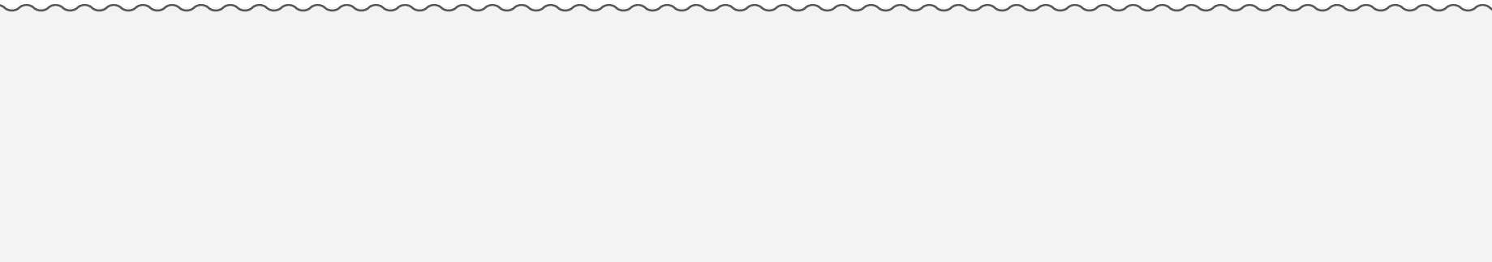
Acquisition : • Entrer en contact avec le sol et avec ses partenaires
Page | 1 Auteur : Flamynia – Téléchargé gratuitement sur http://orpheecole.com
But du jeu : Rapporter le plus de ballons dans son camp.

Jeux d’opposition
Séance 2 – Le ballon lutteur
CP

Education physique et sportive 14 séances

Camp équipe n°1
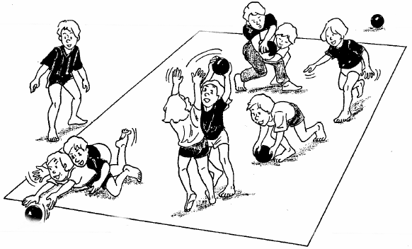
5 ballons disposés au centre du terrain.
Chaque joueur doit s’emparer d’un ballon et le ramener dans son camp.
Toute balle sortie est perdue.

Camp équipe n°2

Matériel :

- 5 ballons (prévoir des ballons en plus pour la variante).
- maillots
- 1 carré de 8 à 12 mètres de côté, bien délimité.

Organisation :

- 6 équipes de 4 joueurs: les équipes qui ne jouent pas arbitrent et observent, puis on inverse les rôles.

Déroulement du jeu :

- Deux équipes de 4 joueurs sont face à face alignées derrière 2 côtés opposés d’un carré. Au milieu du carré : 5 ballons.
- Au signal, chaque joueur doit tenter de s’emparer d’un ballon et de le ramener dans son camp.
- Tout ballon qui roule hors du carré est un ballon perdu.

Variantes :
- Pour le même nombre de joueur, mettre 7 ballons. Si un joueur rapporte un ballon sans l’avoir disputé, il marque 1 point ; si le ballon a été disputé le joueur marque 2 points.
- Il est plus intéressant d’entrer dans un jeu d’opposition à un contre un pour récupérer un ballon ou tenter d’empêcher un adversaire de le ramener dans son camp plutôt que de se précipiter sur un ballon resté au sol.

Comportement à valoriser :

- Transporter l’adversaire et son ballon quand on ne parvient pas à le lui prendre. Cela implique une double tâche : la conquête du ballon et l’intervention directe sur l’adversaire qui ne veut pas le lâcher.

Acquisition : • Entrer en contact avec le sol et avec ses partenaires
Page | 2 Auteur : Flamynia – Téléchargé gratuitement sur http://orpheecole.com
Education physique et sportive 14 séances
But du jeu : Pour les voleurs :
Parvenir à s’échapper.
Pour les gendarmes :
Maintenir le voleur dans l’espace de jeu, le ceinturer.

Jeux d’opposition
Séance 3 – Les gendarmes et les voleurs
CP

Espace de jeu 6m x6m formé par des tapis
Arbitre voleur

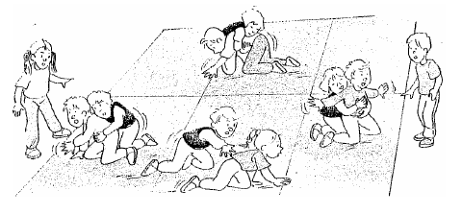

Arbitre gendarme

Matériel :

- tapis
- maillots
- Un chronomètre
- Un sifflet

Organisation :

- 2 espaces de jeu de 6m x 6m formés par des tapis.
- 4 équipes de 6 joueurs mixtes (5 gendarmes + 1 arbitre et 5 voleurs + 1 arbitre).
- Chaque partie dure 2 manches d’1 minute 30.

Déroulement du jeu :

- Chaque gendarme tient un voleur qui, au coup de sifflet, tente de lui échapper.
- On se déplace à 4 pattes.
- Un voleur a réussi à s’échapper lorsqu’il s’est dégagé de l’étreinte du gendarme et est sorti de la zone de jeu.
- Les gendarmes n’ont pas le droit de sortir de la zone.
- Changement de rôle après 2 manches d’1 minute 30.

Critères de réussite :

- Nombre de voleurs échappés à chaque partie.
- Comparaison des scores des équipes de voleurs à l’issue du jeu.

Acquisition : • Entrer en contact en un contre un (ou à plusieurs) lors d’affrontements
en équipe.
Page | 3 Auteur : Flamynia – Téléchargé gratuitement sur http://orpheecole.com
Education physique et sportive 14 séances
But du jeu : Pour les chameaux :
Echapper aux chamois en rentrant dans leur camp.
Pour les chamois :
Empêcher les chameaux de rentrer en les immobilisant et les ramener dans le camp des chamois

Jeux d’opposition
Séance 4 – Les chameaux et les chamois
CP

chamois
chameaux
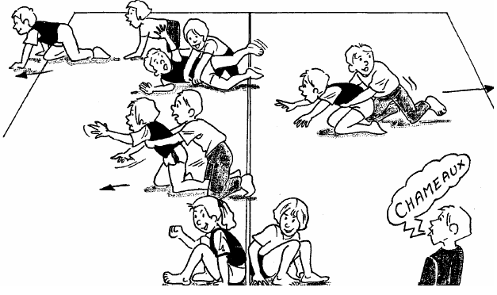

Camp des chamois
Camp des chameaux
Matériel :

- tapis
- maillots
- chronomètre

Organisation :

- 4 équipes de 6 joueurs (2 équipes de chameaux et 2 équipes de chamois). Chaque équipe est différenciée par des maillots.
- Chaque partie dure 3 minutes.

Déroulement du jeu :

- Les chameaux et les chamois sont assis dos à dos de part et d’autre d’une ligne.
- A l’annonce du mot « chameaux » par l’enseignante, ceux-ci partent à 4 pattes en direction de leur camp.
- Les chamois tentent de les en empêcher en les immobilisant, en les retournant sur le dos ou encore en les ramenant dans leur propre camp.

Attribution des points à chaque jeu :

- 2 points pour le chameau qui regagne son camp.
- 1 point pour le chamois qui immobilise un adversaire.
- 2 points pour le chamois qui retourne son adversaire sur le dos.
- 3 points pour un chamois qui ramène son adversaire dans son camp.

Variantes :

- Changer les consignes de départ, les positions des joueurs, les modes de déplacement.
- Les chamois ont le droit de se grouper, à 2 contre 1 par exemple.

Acquisition : • Entrer en contact en un contre un (ou à plusieurs) lors d’affrontements
en équipe.
Page | 4 Auteur : Flamynia – Téléchargé gratuitement sur http://orpheecole.com

Jeux d’opposition
Séance 5 – Les tortues
CP

Education physique et sportive 14 séances
But du jeu : Etre la dernière tortue sur le ventre.

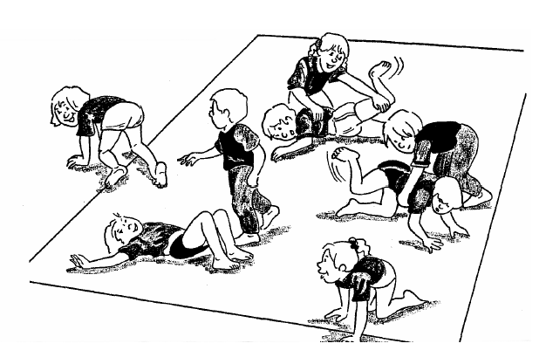

Les tortues

Les attaquants
Matériel :

- tapis
- maillots

Organisation :

- 2 équipes de 8 joueurs (les tortues), 2 équipes de 4 joueurs (ceux qui doivent retourner les tortues). Plusieurs parties avec échange des équipes tortues puis changement de rôle.
- 2 terrains carrés de 5m x 5m.

Déroulement du jeu :

- Au signal de départ, les tortues se déplacent sur le ventre sans sortir du terrain.
- Les autres joueurs cherchent à les retourner sur le dos (une tortue sur le dos est immobilisée et n’a plus le droit de bouger).
- La dernière tortue sur le ventre a gagné.

Variante :

- Les tortues, à 4 pattes, cherchent à sortir de leur territoire. Leurs adversaires ont une double tâche : les empêcher de sortir et, pour les neutraliser, les mettre sur le dos.
Attention : la saisie par la tête est interdite.

Comportement à valoriser :

- L’attaquant utilise le poids de son corps pour garder un contact rapproché avec la tortue. Il passe les bras entre la tortue et le sol du côté opposé à l’attaque afin de réussir sa saisie. Il effectue « un ramassement » de bras et de jambes pour réduire les surfaces d’appui au sol de son adversaire.
Le ramassement consiste à supprimer un ou deux appuis au sol afin de déséquilibrer l’adversaire et garder le contrôle.

Acquisition • Entrer en contact en un contre un (ou à plusieurs) lors d’affrontements
en équipe.
Page | 5 Auteur : Flamynia – Téléchargé gratuitement sur http://orpheecole.com

Jeux d’opposition
Séance 6 – Les relais des balles
But du jeu : Etre l’équipe ayant transporté le plus de balles
dans sa caisse en un temps donné.

CP

Education physique et sportive 14 séances

Equipe B
Equipe A
Caisse de dépôt
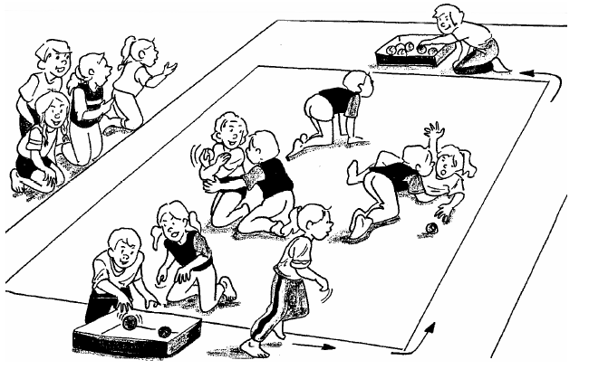
Réserve

Couloir de retour

Matériel :

- 2 aires de jeu parallèles
- Des balles
- 4 caisses
- Des maillots
- Un chronomètre

Organisation :

- 4 équipes de 6 joueurs (2 équipes A qui doivent transporter les balles, 2 équipes B qui doivent empêcher le transport des balles). Les équipes seront interverties.
- Chaque partie dure 4 minutes.

Déroulement du jeu :

- Au signal, l’équipe A doit transporter les balles (une seule balle par joueur à la fois) d’une caisse à l’autre en traversant le terrain.
- L’équipe B cherche à éliminer les porteurs de balle en les retournant sur le dos.
- Les joueurs B ne peuvent intervenir qu’à l’intérieur du terrain.
- Chaque joueur A ayant réussi à poser sa balle dans la caisse vide effectue le retour sur le côté sans être inquiété.
- On inverse les rôles des équipes au bout de 4 minutes.
- L’équipe qui a transporté le plus de balles a gagné.

Variante :

- Lorsqu’un joueur est retourné sur le dos, il n’est pas éliminé mais repart par le côté et revient dans le jeu à partir de la caisse à vider.

Acquisition : • Entrer en contact en un contre un (ou à plusieurs) lors d’affrontements
en équipe.
Page | 6 Auteur : Flamynia – Téléchargé gratuitement sur http://orpheecole.com
But du jeu : Pour les joueurs sans maison :
Exclure un propriétaire de son tapis et prendre sa place.
Pour les propriétaires :
Rester sur son tapis

Jeux d’opposition
Séance 7 – Exclure de la maison
CP

Education physique et sportive 14 séances

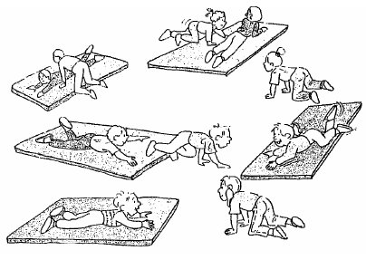

Matériel :

- 12 tapis
- Un chronomètre

Organisation :

- 12 tapis avec sur chacun un propriétaire allongé et 12 joueurs sans maison à 4 pattes, puis on inverse les rôles.
- Chaque partie dure 3 minutes.

Déroulement du jeu :

- Au signal, les joueurs sans maison vont se déplacer à 4 pattes et chercher à exclure un propriétaire.
- Le propriétaire, allongé sur son tapis doit résister pour rester propriétaire de sa maison dans s’accrocher aux bords du tapis.
- Un propriétaire exclu doit chercher un nouveau tapis en excluant le propriétaire.
- Un seul occupant à la fois par tapis

Critère de réussite :

- Nombre d’exclusions pour chacun pendant une partie

Observation :

- A noter que dans ce jeu, notamment en début de parti, l’enfant exclu de sa maison qu’il défendait ne comprend pas toujours la réversibilité de son rôle et ne cherche pas d’emblée à reconquérir un espace.

Acquisition : • Jeux d’affrontements à deux
Page | 7 Auteur : Flamynia – Téléchargé gratuitement sur http://orpheecole.com
Education physique et sportive 14 séances
But du jeu : Pour l’attaquant :
Exclure le propriétaire de son espace.
Pour le charbonnier :
Ne pas se faire sortir de son territoire.
Pour l’arbitre :
Veiller au respect des règles et compter les points marqués par l’attaquant.

Jeux d’opposition
Séance 8 – Charbonnier est maître chez lui
CP

Attaquant

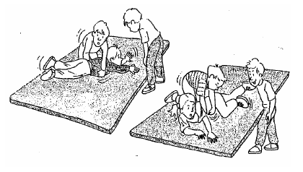

Charbonnier

Arbitre
Matériel :

- 8 tapis
- Un sifflet
- Un chronomètre

Organisation :

- 8 équipes : 1 charbonnier, 1 attaquant, 1 arbitre
- Chaque partie dure 1 minute.

Déroulement du jeu :

- Les charbonniers : ils sont couchés sur le ventre sur le ventre et protègent leur territoire (leur tapis)
- Les attaquants : ils sont à genoux et doivent exclure les charbonniers des tapis. Ils doivent toujours avoir au moins un genou au sol.
- Les arbitres : ils doivent assumer leur rôle en veillant au bon respect des règles et compter les points marqués par les attaquants.

Un point est marqué quand l’attaquant exclut le charbonnier d’un tapis. Plusieurs points peuvent être marqués pendant la durée d’une minute.
Deux parties d’une minute dans chaque rôle.
Comparer les scores des différents attaquants après avoir changé les rôles.

Observation :

- A l’issue des différentes situations, les élèves sont capables de dégager certaines règles d’actions efficaces comme par exemple : pour sortir un occupant de son tapis, j’utilise mes bras ou mes jambes pour le faire rouler, tourner ou le tirer.

Acquisition : • Jeux d’affrontements à deux
Page | 8 Auteur : Flamynia – Téléchargé gratuitement sur http://orpheecole.com
But du jeu : Immobiliser 5 secondes son adversaire en le retournant et en le maintenant au sol.

Jeux d’opposition
Séance 9 – Les taupes
CP

Education physique et sportive 14 séances

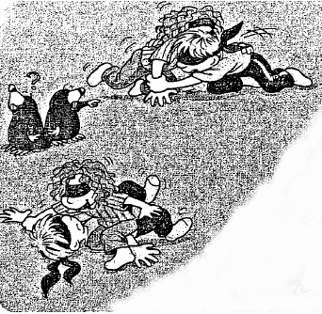

Matériel :

- tapis
- 24 foulards

Organisation :

- 12 équipes de 2 joueurs, différenciés par des foulards, qui couvrent les yeux.
- Chaque partie dure 3 minutes puis on fait tourner les adversaires.

Déroulement du jeu :

- Chaque joueur a les yeux bandés.
- Les joueurs sont mis 2 par 2 en se donnant la main sur le terrain.
- Au signal de l’enseignante, les 2 lutteurs vont devoir retourner, tirer, pousser l’adversaire pour l’immobiliser 5 secondes au sol sans perdre le contact.
- Les élèves doivent compter le nombre de fois où ils ont immobilisé leur adversaire durant la partie de 3 minutes puis changement d’adversaire.

Observation :

- Les élèves n’ont pas d’appréhension.
- Ils perçoivent et réagissent aux mouvements de l’adversaire.

Acquisition : • Jeux d’affrontements à deux
Page | 9 Auteur : Flamynia – Téléchargé gratuitement sur http://orpheecole.com
But du jeu : Faire tomber l’adversaire

Jeux d’opposition
Séance 10 – Les oursons
CP

Education physique et sportive 14 séances

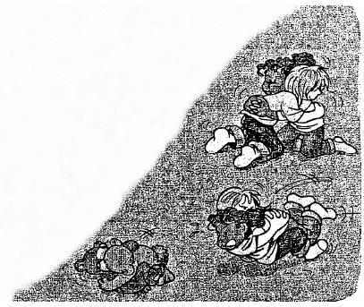

Matériel :

- tapis
- chronomètre

Organisation :

- Les 24 joueurs sont 2 par 2 sur le terrain (tapis)
- Changement de partenaires toutes les 2 minutes.

Déroulement du jeu :

- Les 24 joueurs sont 2 par 2 sur le terrain (tapis). Ils sont à 4 pattes et se tiennent par la taille en crochetant les mains dans le dos de l’adversaire.
- Au signal de l’enseignante, les élèves ont 2 minutes pour tenter de renverser leur adversaire ; l’accompagner dans la chute.
- Chaque joueur va ensuite dire son score à l’enseignante qui l’inscrit sur une fiche et qui leur dit contre qui ils vont s’affronter.
- A la fin de la séance total des retournements effectués par chaque élève pour voir qui a gagné.

Observations :

- Certains hésitent à renverser leur adversaire au lieu de l’accompagner.
- Au sol, ils s’interrompent plutôt que d’enchainer un retournement.

Acquisition : • Jeux pour s’initier à la lutte debout
Page | 100 Auteur : Flamynia – Téléchargé gratuitement sur http://orpheecole.com
But du jeu : Amener le plus grand nombre de fois l’adversaire dans les zones interdites.

Jeux d’opposition
Séance 11 – Les cerceaux brulants
CP

Education physique et sportive 14 séances

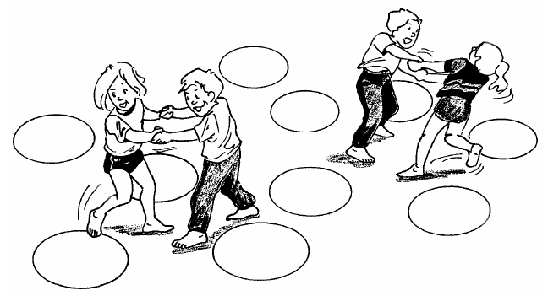

Matériel :

- 12 cerceaux
- plots
- Un chronomètre

Organisation :

- Les joueurs se tiennent par les mains 2 par 2.
- 12 cerceaux sont dispersés au sol.
- Des plots délimitent le terrain.
- Chaque partie dure 2 minutes.

Déroulement du jeu :

- Les 24 joueurs sont 2 par 2 sur le terrain. Ils sont debout et se tiennent par les mains ou les poignets.
- Au signal de l’enseignante, les élèves ont 2 minutes pour tirer, pousser, emmener leur adversaire dans les cerceaux.
- Chaque joueur va ensuite dire son score à l’enseignante qui l’inscrit sur une fiche et qui leur dit contre qui ils vont s’affronter.
- A la fin de la séance total des intrusions dans les cerceaux effectuées par chaque élève pour voir qui a gagné.

Comportements à valoriser :

- Utiliser la vitesse de l’adversaire pour créer e déséquilibre.
- Se déplacer en rotation

Variantes :

- Au lieu de cerceaux, utiliser des bouteilles à renverser.
- Varier les saisies : mains, poignets, à bras le corps…
- Accorder différentes valeurs aux cerceaux selon leur couleur pour compter les points.

Acquisition : • Jeux pour s’initier à la lutte debout
Page | 11 Auteur : Flamynia – Téléchargé gratuitement sur http://orpheecole.com
But du jeu : Atelier cercle :
Faire sortir l’adversaire du cercle.
Atelier craie :
Attirer l’adversaire de son côté du trait.
Atelier bâton :
Attirer l’équipe adverse dans sa zone.

Jeux d’opposition
Séance 12 – Tirer - pousser
CP

Education physique et sportive 14 séances

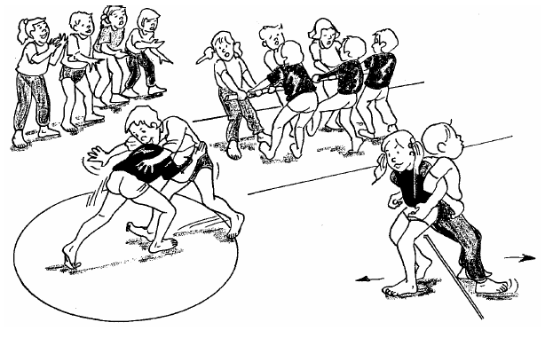

Matériel :

- craie
- 3 bâtons plastique longs
- sifflet

Organisation :

- 13 ateliers dont 3 ateliers bâton, 5 ateliers cercle, 5 ateliers craie
- 12 cerceaux sont dispersés au sol.
- Des plots délimitent le terrain.
- Chaque partie dure 2 minutes.

Déroulement du jeu :
Atelier cercle :
Au signal, faire sortir l’adversaire du cercle et recommencer jusqu’au signal de fin.
Atelier craie :
Au signal, attirer l’adversaire de son côté du trait et recommencer jusqu’au signal de fin.
Atelier bâton :
Au signal, attirer l’équipe adverse dans sa zone et recommencer jusqu’au signal de fin.

A chaque signal de fin, les élèves changent d’atelier et d’adversaire.

Variantes :

- Varier les saisies et les contrôles de départ : saisie à une ou deux mains (ou poignets), contrôle bras dessous ou dessous, à bras le corps (en ceinture), accrochés par les coudes, les genoux…
- Varier les positions de départ : face à face, dos à dos, à 4 pattes, en position d’entrée en mêlée comme au rugby…

Acquisition : • Jeux pour s’initier à la lutte debout
Page | 122 Auteur : Flamynia – Téléchargé gratuitement sur http://orpheecole.com
But du jeu : Faire sortir l’adversaire le plus rapidement possible de la zone et résister le plus longtemps possible à l’adversaire.

Jeux d’opposition
Séance 13 – Les bras dans le dos
CP

Education physique et sportive 14 séances

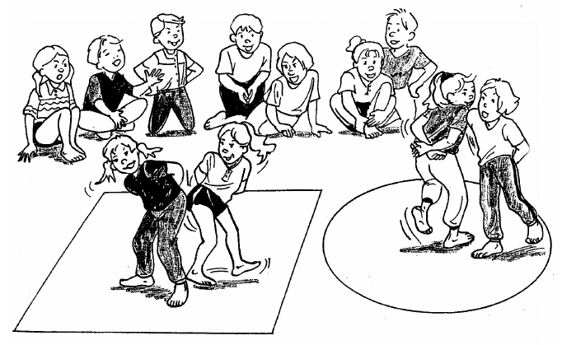

Matériel :

- Craie ou plots
- Un chronomètre

Organisation :

- Les joueurs sont 2 par 2 avec les mains dans le dos.
- Des cercles de 3m de diamètre sont tracés au sol ou marqués par des plots.
- Chaque partie dure 2 minutes.

Déroulement du jeu :

- 2 joueurs sont face à face, les bras dans le dos, dans un cercle de 3m de diamètre.
- Au signal, il faut pousser l’adversaire avec les épaules, les hanches, les fesses pour le déséquilibrer et le faire sortir de l’espace délimité un maximum de fois durant les 2 minutes.
- Pour chaque nouvelle partie, les joueurs changent d’adversaire.

Comportement à valoriser :

- Résister dans un premier temps puis céder à la poussée de l’adversaire pour le déséquilibrer.

Variantes :

- Jeu à 2 contre 2
- Tous ensemble, chacun pour soi ou par équipes.
- Accorder différentes valeurs aux cerceaux selon leur couleur pour compter les points.

Acquisition : • Jeux pour s’initier à la lutte debout
Page | 133 Auteur : Flamynia – Téléchargé gratuitement sur http://orpheecole.com
But du jeu : Pour le joueur A :
Résister au joueur B.
Pour le joueur B :
Entraîner le joueur A à poser un pied à l’intérieur du cercle infernal.

CP

Jeux d’opposition
Séance 14 - La couronne infernale
Education physique et sportive 14 séances

Couronne infernale
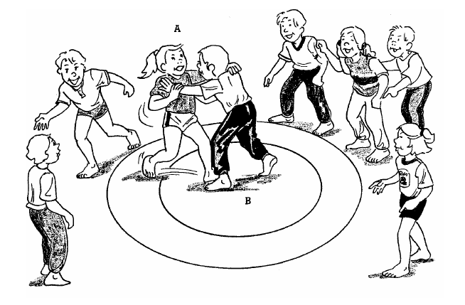

Joueur A

Joueur B

Matériel :

- craie
- Des plots pour délimiter le terrain.

Organisation :

- Plusieurs terrains sont installés, ceux qui ne se confrontent pas se reposer et encouragent les autres.
- 3 terrains avec 2 cercles concentriques (diamètres 2,50m et 3m).

Déroulement du jeu :

- Le joueur A a un capital de 4 points qu’il doit préserver le plus longtemps possible.
- Le joueur A et le joueur B sont à l’intérieur du cercle le plus petit.
- Le joueur B multiplie les prises afin de déstabiliser le joueur A et le pousser à mettre un pied dans la couronne infernale.
- Le jeu s’arrête lorsque le joueur A a perdu ses 4 points.

Variantes :

- Le joueur A peut regagner des points en déséquilibrant le joueur B (on considère que le joueur B est déséquilibré à partir du moment où il pose au sol autre chose qu’un pied.
- Le jeu peut être proposé contre la montre.
- La situation peut également être jouée avec A et B simultanément attaquants et défenseurs.

Acquisition : • Jeux pour s’initier à la lutte debout
Page | 144 Auteur : Flamynia – Téléchargé gratuitement sur http://orpheecole.com

